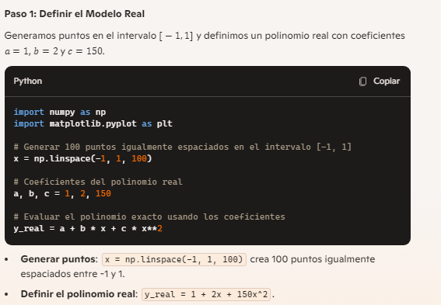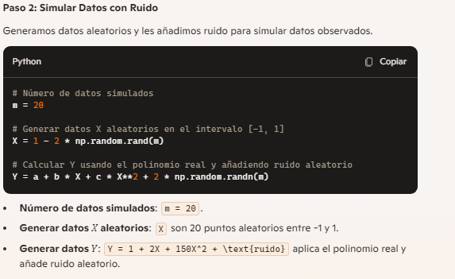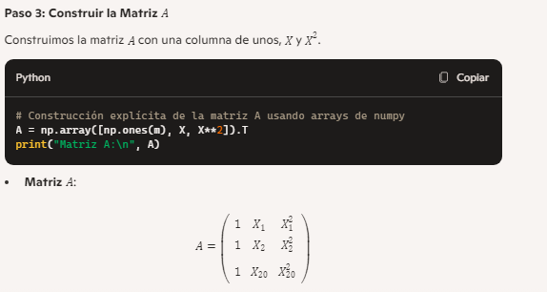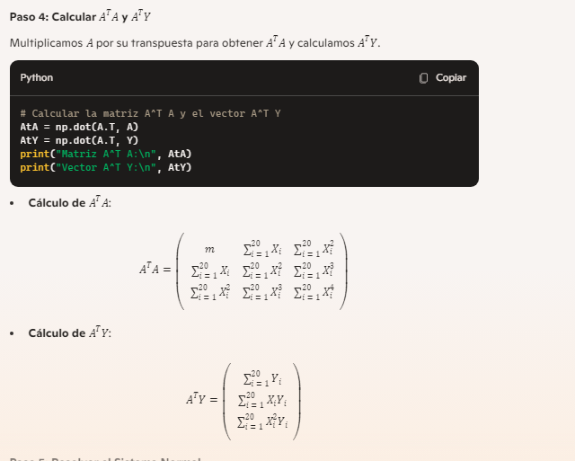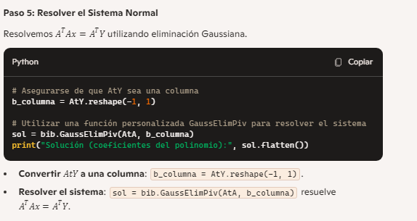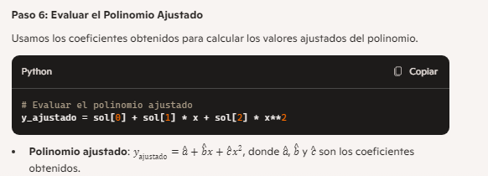

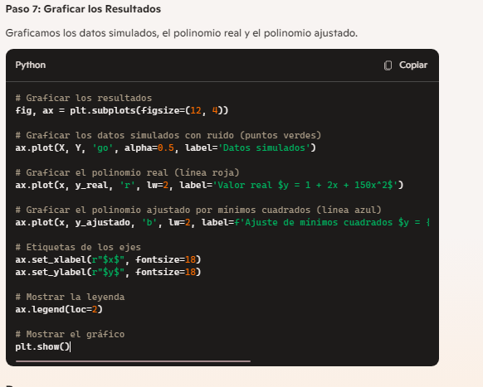

# Graficar los resultados

fig, ax = plt.subplots(figsize=(12, 4))

# Graficar los datos simulados con ruido (puntos verdes)

ax.plot(X, Y, 'go', alpha=0.5, label='Datos simulados')

# Graficar el polinomio real (línea roja)

ax.plot(x, y_real, 'r', lw=2, label='Valor real $y = 1 + 2x + 150x^2$')

# Graficar el polinomio ajustado por mínimos cuadrados (línea azul)

ax.plot(x, y_ajustado, 'b', lw=2, label=f'Ajuste de mínimos cuadrados $y = {sol[0][0]:.2f} + {sol[1][0]:.2f}x + {sol[2][0]:.2f}x^2$')

# Etiquetas de los ejes

ax.set_xlabel(r"$x$", fontsize=18)

ax.set_ylabel(r"$y$", fontsize=18)

# Mostrar la leyenda

ax.legend(loc=2)

# Mostrar el gráfico

plt.show()

